8. 표를 다루는 판다스

1) 판다스(Pandas)란?

항상 데이터가 배열의 형태로만 존재하는 것은 아닙니다. 우리가 현실에서 데이터를 정리할 때만 해도 보통은 표로 정리하게 됩니다. 다행히도 우리에겐 쉽게 표를 불러와서 분리할 수 있는 판다스(Pandas)라이브러리가 있습니다.

우리는 이미 넘파이를 통해 라이브러리를 사용하는 방법을 익혔으니 쉽게 따라오실 수 있을 것입니다.

import pandas as pd # pandas 라이브러리를 불러오는데, 별칭으로 pd를 사용한다



2) 판다스 사용하기

우리가 실습할 때 사용할 표도 미리 봐야겠죠?

[**https://raw.githubusercontent.com/blackdew/tensorflow1/master/csv/lemonade.csv**](https://raw.githubusercontent.com/blackdew/tensorflow1/master/csv/lemonade.csv)

[**https://raw.githubusercontent.com/blackdew/tensorflow1/master/csv/boston.csv**](https://raw.githubusercontent.com/blackdew/tensorflow1/master/csv/boston.csv)

위 링크로 들어가게 되면

대략 이런 자료들을 볼 수 있습니다.

stLink1 = ‘[**https://raw.githubusercontent.com/blackdew/tensorflow1/master/csv/lemonade.csv**](https://raw.githubusercontent.com/blackdew/tensorflow1/master/csv/lemonade.csv)**’**

# stLink1 이라는 변수에 링크를 담아서 사용합시다

pd.read_csv(stLink1) # pd(pandas)의 read_csv() 함수로 stLink1을 읽읍시다

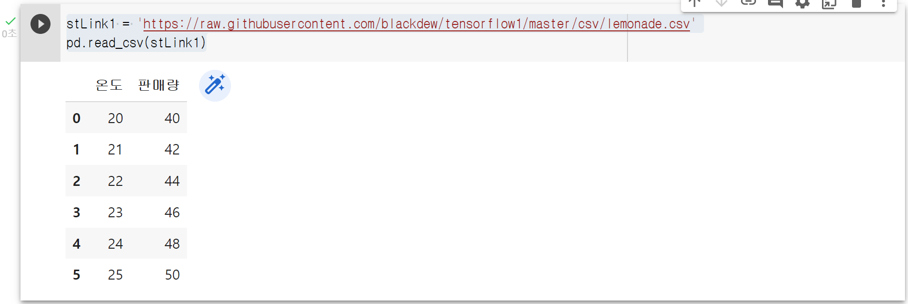

훨씬 보기 쉬워졌죠? 두번째 링크도 똑같이 합시다.

stLink2 = 'https://raw.githubusercontent.com/blackdew/tensorflow1/master/csv/boston.csv'

pd.read_csv(stLink2)

이제 표를 쉽게 사용하기 위해 변수라는 그릇에 담아보겠습니다.

stLemonade = pd.read_csv(stLink1)

stBoston = pd.read_csv(stLink2)



그리고 이제 표의 모양을 보기 위해 아까 배운 shape를 써먹어볼까요?

print(stLemonade.shape)

print(stBoston.shape)

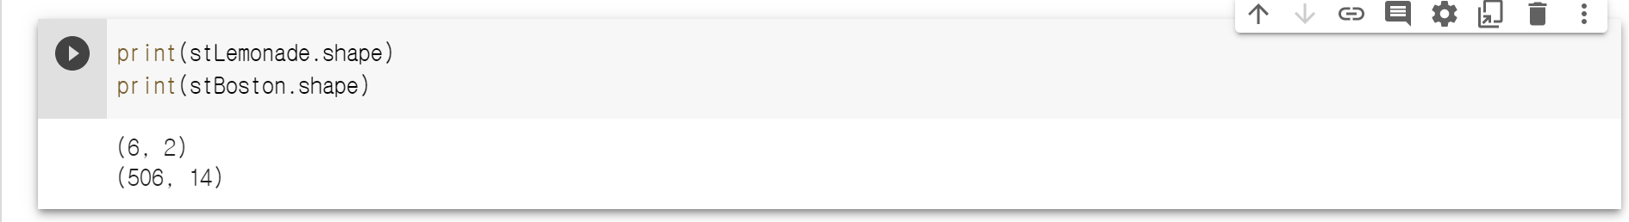

새로운 함수도 한번 사용해 볼까요?

print(stLemonade.columns)

print(stBoston.columns)

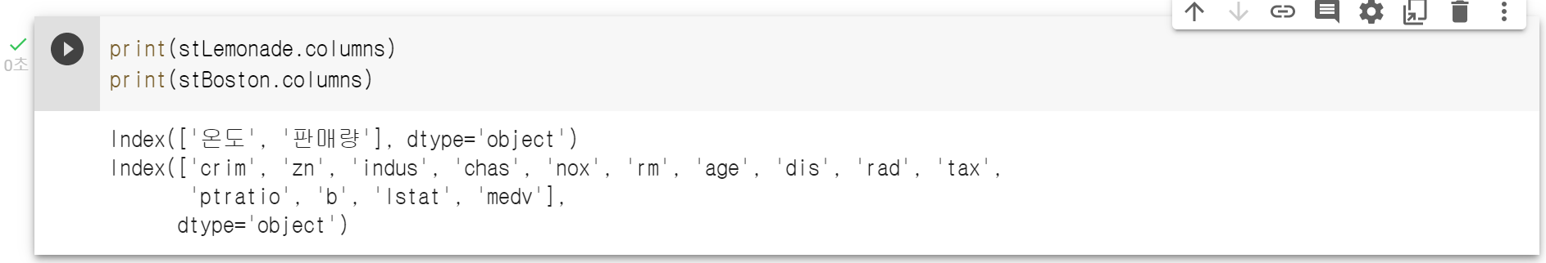

3) 독립변수와 종속변수

지도학습을 진행하기 위해서는 ‘독립변수’와 ‘종속변수’에 대해서 알아야 합니다. 지금까지 ‘변수’라는 용어는 ‘특정한 값을 담아둔 것(정확히는 메모리 위치입니다)’을 변수라고 칭했습니다. 하지만 이 변수들 사이에서도 관계가 있을 수 있습니다.



레모네이드 판매량을 보면 온도가 1도씩 오를 때마다 레모네이드가 2잔씩 더 팔리는 것을 알 수 있습니다.